附件2

**上海建桥学院体检相关注意事项**

**尊敬的上海建桥学院老师：**

上海市第六人民医院（临港院区）体检中心很高兴能在2025年为贵校老师们提供健康体检服务。

**一、网上预约日期：**2025年6月1日-12月1日

**二、体检日期**：2025年6月10日--12月15日（双休日除外）

体检时间:上午7:30- 9:30 (空腹抽血请在9:30之前到达)

**三、体检地点：**门诊三楼体检中心

**四、网上预约流程**

1、微信公众号搜索“上海市第六人民医院互联网医院”或者扫描下方二维码，选择“就医服务”→门诊服务及体检→体检预约→临港院区→团队体检（如首次登录需根据提示填写个人信息）



2、操作步骤如下：

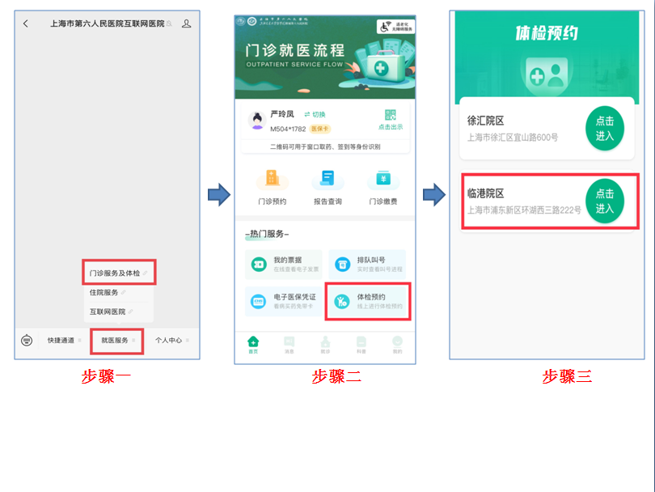

**五、体检注意事项:**

1、体检前三日请不要多食高脂类食物(如肥肉、蛋类等)。

2、体检前一天晚上8点后避免进食和剧烈运动，保持充足睡眠。

3、不要佩戴首饰，不要穿金属扣内衣，以免影响放射检查。

4、体检当天上午空腹，带好身份证至体检中心前台登记，领取体检导诊指引单。

5、未婚、已孕、经期女性不做妇科检查，怀孕或备孕女性不做放射类检查。

6、胸部CT:一楼放射科10号检查室。

7、体检完成后请将导诊指引单交回前台，并确认有无项目遗漏。

**六、体检流程**

**医院2号门（门诊入口处）进入**

**前台出示身份证**

**领取体检导引单**

**按导诊单诊室号顺序进行体检**

**体检结束领取早餐**

**导引单交回前台**

**七、体检报告查询方式：**

1、网上查询：体检结束后14个工作日，关注微信公众号“上海市第六人民医院互联网医院”**，**选择“就医服务”→门诊服务及体检→体检预约→临港院区→点击体检报告→即可查询电子报告。

2、如有疑问，请拨打电话38297134/38297180。

**八.体检异常结果就诊**

1、对体检中发现的危急值、重要阳性值，实行报告通知登记制度，我们核实后将及时电话通知本人或贵单位负责人。

2、体检异常结果依据体检结论，建议去相关科室挂号复查就诊。

3、复查体检异常结果可挂号健康咨询门诊进行就诊咨询。

**九.体检报告咨询**

1、体检者报告咨询可拨打电话（021-38297137），详细解读可至我院体检中心挂“健康咨询门诊号”进行咨询（工作日每周一至周五，时间13:00-15:30）。

2、待单位体检结束后与单位协商安排具体时间，本院安排高年资医生至贵单位提供现场咨询。

上海市第六人民医院（临港院区）体检中心

2025年5月